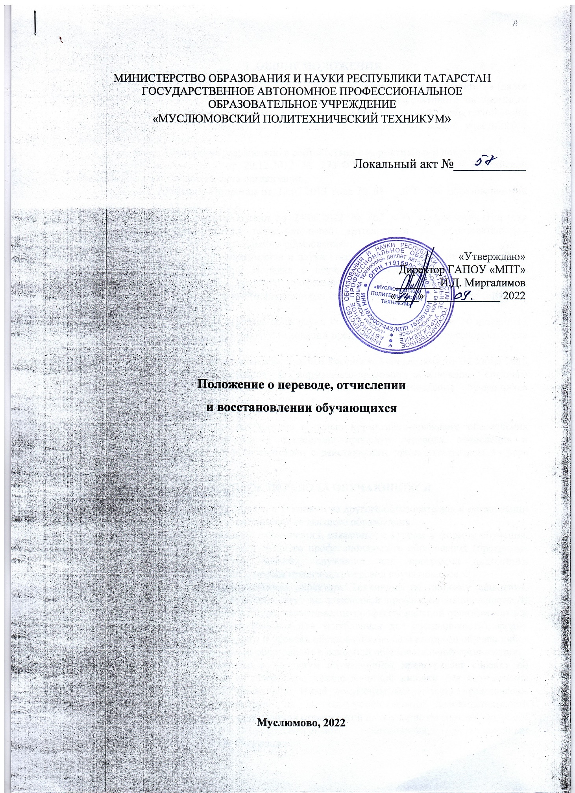

1. ОБЩИЕ ПОЛОЖЕНИЯ

1.1 Настоящее положение о переводе, отчислении и восстановлении обучающихся (далее – Положение) является нормативным локальным актом государственного автономного профессионального образовательного учреждения «Муслюмовский политехнический техникум» (далее – Техникум) и обязательно к исполнению всеми участниками образовательных отношений.
1.2 Настоящее Положение разработано в соответствии с нормативными документами:
- Федеральным законом от 29.12.2012 № 273-ФЗ «Об образовании в Российской Федерации» ответственного лица организации;
- Законом Республики Татарстан от 22.07.2013 года № 68 – ЗРТ «Об образовании» (с изменениями на 6 апреля 2023 г);
- Приказ Минпросвещения России от 24.08.2022 № 762 «Об утверждении Порядка организации и осуществления образовательной деятельности по образовательным программам среднего профессионального образования»;
- Приказом Министерства образования и науки Российской Федерации от 06 июня 2013 года № 443 «Об утверждении Порядка и случаев перехода лиц, обучающихся по образовательным программам среднего профессионального и высшего образования, с платного обучения на бесплатное» (с изменениями и дополнениями от 25 сентября 2014 г., 7 апреля 2017 г., 9 августа 2023);
- Приказом Министерства образования и науки Российской Федерации от 13 июня 2013 года № 455 «Об утверждении порядка и оснований предоставления академического отпуска обучающимся»;
- Письмом Министерства образования и науки Российской Федерации от 04 июня 2015 года № 06-656 «Законодательное и нормативно-правовое обеспечение среднего профессионального образования в части приема, перевода и отчисления обучающихся (ответы на вопросы)»;
- Уставом Техникума.
1.3 Настоящее Положение разработано с целью нормативно-правового обеспечения порядка оформления документов и проведения процедур перевода, отчисления и восстановления обучающихся в соответствии с действующим законодательством в сфере образования.

- ПОРЯДОК ПЕРЕВОДА ОБУЧАЮЩИХСЯ

2.1 Порядок перевода обучающихся в Техникум из другого образовательной организации среднего профессионального образования или высшего образования.
2.1.1 Техникум не устанавливает ограничений, связанных с курсом и формой обучения, видом образовательной программы среднего профессионального образования (программа подготовки квалифицированных рабочих, служащих или программа подготовки специалистов среднего звена), по которым происходит перевод обучающегося.
2.1.2 Перевод производится приказом директора Техникума по личному заявлению обучающегося при наличии вакантных мест по заявленной профессии/специальности. В заявлении обучающийся указывает курс, наименование профессиональной образовательной программы, уровень подготовки (базовая или углубленная для специальности), форму обучения, на которые он претендует, и уровень образования, на базе которого обучающийся получал среднее профессиональное образование в исходной образовательной организации.
2.1.3 К заявлению о переводе в Техникум обучающийся представляет справку об обучении (периоде обучения) и заверенную копию зачетной книжки для определения дальнейшей образовательной траектории. Иные документы могут быть представлены обучающимся, если он претендует на льготы, установленные законодательством Российской Федерации, а также при наличии ограничений на обучение по соответствующим специальностям среднего профессионального образования, установленным законодательством Российской Федерации.
2.1.4 При переводе в Техникум обучающийся отчисляется из исходной образовательной организации согласно приказу с формулировкой «в порядке перевода в Техникум».
2.1.5 Для проведения процедуры перевода в Техникум создается аттестационная комиссия, в состав которой входят заместитель директора по учебно-производственной работе, заместитель директора по учебной работе, куратор группы (классный руководитель), мастер п/о, ведущие преподаватели. Председателем аттестационной комиссии является директор.
2.1.6 Если количество мест в Техникуме на курсе/специальности или по форме обучения, на которые претендуют одновременно несколько обучающихся, меньше количества поданных заявлений от желающих перевестись, то зачисление осуществляется по результатам аттестации на конкурсной основе. При конкурсном отборе выявляются лица, наиболее подготовленные для продолжения образования в Техникуме. При равных результатах аттестации преимущественное право получают обучающиеся, подавшие заявление ранее остальных претендентов на перевод, или имеющие уважительные причины (переезд на постоянное место жительства, необходимость смены специальности по здоровью т.д., документально подтвержденные). Аттестационная комиссия принимает решение о перезачете дисциплин путем переноса оценок из справки об обучении (периоде обучения) в зачетную книжку обучающегося, оформленную в Техникуме, только на основании сравнительного анализа названия дисциплин, профессиональных модулей, их содержания, количества часов при выводе о соответствии ранее изученной обучающимся части образовательной программы и осваиваемой после перевода. Если по итогам аттестации выявляются дисциплины, которые не могут быть перезачтены, или из-за разницы в учебных планах обнаруживаются неизученные дисциплины (разделы дисциплин), обучающийся должен ликвидировать академическую разницу в установленные распорядительным актом Техникума сроки. Факультативные дисциплины могут быть перезачтены по желанию обучающегося.
2.1.7 Техникум должен обеспечить возможность обучающемуся ликвидировать академическую разницу, выявленную аттестационной комиссией. Контроль за сроками ликвидации академической задолженности (разницы) осуществляет заведующий отделением.
2.1.8 Обучающийся, претендующий на перевод в Техникум, может быть зачислен на бюджетное место в случае наличия вакансии и при условии обучения ранее за счет бюджетных средств. Если в Техникуме отсутствуют бюджетные места, обучающемуся может быть предложено обучение на основе договора об оказании платных образовательных услуг. Заключение договора осуществляется со стороны обучающегося на добровольной основе, и платные образовательные услуги не могут быть оказаны вместо образовательной деятельности, финансовое обеспечение которой может осуществляться за счет бюджетных ассигнований.
2.1.9 Курс, на который обучающийся зачисляется переводом, определяется аттестационной комиссией. При этом должно соблюдаться следующее условие: общая продолжительность обучения не должна превышать срока, установленного учебным планом Техникума для освоения основной образовательной программы (с учетом формы обучения), более чем на 1 учебный год.
2.1.10 После приказа о зачислении на обучающегося заводится личное дело, в которое вкладываются заявление обучающегося о приеме в порядке перевода, документ о предыдущем образовании, выписка из приказа об отчислении в порядке перевода из предыдущей образовательной организации, копия приказа о зачислении в порядке перевода, копия зачетной книжки, справка об обучении (периоде обучения), договор об оказании платных образовательных услуг (в случае перевода на внебюджетное место),иные документы, определенные п. 2.1.3 настоящего Положения.
2.1.11 Обучающемуся, зачисленному в порядке перевода, выдаются зачетная книжка и студенческий билет. Записи о перезачтенных дисциплинах (разделах дисциплин), междисциплинарных курсах, модулях, практиках, курсовых работах на основании справки об обучении (периоде обучения), а также аттестованных после ликвидации академической задолженности, вносятся в зачетную книжку обучающегося и другие учетные документы Техникума с выставлением оценок. В случае, если задолженность не ликвидирована в срок, определенный в приказе о зачислении, заведующий отделением принимает решение либо о продлении этого срока (при наличии уважительных причин), либо об отчислении обучающегося (при отсутствии уважительных причин), о чем издается соответствующий приказ руководителя Техникума.
2.1.12 Вышеперечисленные нормативные положения о переводе не распространяются на лиц, отчисленных ранее из других образовательных организаций не в порядке перевода.

2.2 Порядок перевода обучающихся внутри Техникума.
2.2.1 Переводы с одной профессиональной образовательной программы на другую, с одной формы обучения на другую осуществляются в соответствии с нормами законодательства в сфере образования и Уставом Техникума.
2.2.2 При положительном решении вопроса издается приказ директора Техникума о переводе и устанавливается график ликвидации академической задолженности, образовавшейся из-за разницы в учебных планах. В приказе о переводе указывается: «Переведен с курса обучения на... курс и ... форму обучения по профессии/специальности ...». Выписка из приказа вносится в личное дело обучающегося, которому сохраняются его студенческий билет и зачетная книжка. В них вносятся соответствующие записи, заверенные подписью руководителя и печатью Техникума, а также делаются записи о сдаче академической задолженности, возникшей из-за разницы в учебных планах.
2.2.3 Перевод обучающихся из одной учебной группы в другую осуществляется приказом директора Техникума по согласованию с педагогическим советом при соблюдении норматива наполняемости в учебной группе (не более 25 человек) с целью недопущения развития или рецидива конфликтных ситуаций между обучающимися учебных групп, а также при выявлении случаев нарушения прав обучающихся, унижения их достоинства.

2.3 Переход обучающихся Техникума с платного обучения на бесплатное.
2.3.1 Переход с платного обучения на бесплатное осуществляется согласно законодательству в сфере образования и возможен для обучающегося, не имеющего на момент подачи заявления академической задолженности при условии сдачи экзаменов за два последних семестра обучения, предшествующих подаче заявления, на оценки «отлично» или «хорошо».
2.3.2 Переход с платного обучения на бесплатное возможен после окончания 1-го курса при наличии вакантных мест на соответствующей специальности и курсе. Обучающийся имеет право не менее двух раз в год по итогам семестра подавать заявление о переходе.
2.3.3 При отсутствии вакантных бюджетных мест обучающийся, подавший заявление о переходе, ставится заведующим отделения в очередь на переход с платного обучения на бесплатное.

2.4 Перевод обучающихся Техникума в другие образовательные организации.
2.4.1 Для перевода в другую образовательную организацию обучающийся Техникума должен представить справку установленного образца из образовательной организации, в которую осуществляется перевод, о возможности принять обучающегося переводом, письменное заявление на имя директора Техникума с просьбой отчислить его в связи с переводом и выдать ему справку об обучении (периоде обучения) и подлинник документа, на основании которого он был ранее зачислен.
2.4.2 На основании представленной справки и заявления обучающегося в течение 10 дней со дня подачи заявления издается приказ об отчислении, подписанный директором Техникума или лицом, уполномоченным руководителем Техникума с формулировкой «Отчислен в связи с переводом в … (наименование образовательной организации)». Из личного дела на руки обучающемуся выдается под расписку документ об образовании, на основании которого он был ранее зачислен, а также справка об обучении (периоде обучения) установленного образца.
2.4.3 В личное дело отчисленного обучающегося вкладывается копия документа об образовании, выписка из приказа об отчислении в связи с переводом, личные заявления обучающегося о поступлении в Техникум и об отчислении в связи с переводом, экзаменационный лист/ материалы вступительных испытаний (при наличии вступительных испытаний), выписка из приказа о зачислении, сданные обучающимся студенческий билет и зачетная книжка, справка о возможности приема установленного образца из образовательной организации, в которую осуществился перевод, после чего личное дело передается в архив Техникума.

3.ПОРЯДОК ОТЧИСЛЕНИЯ ОБУЧАЮЩИХСЯ ИЗ ТЕХНИКУМА

3.1 Обучающиеся могут быть отчислены из Техникума:
- по собственному желанию;
- в связи с переводом в другую образовательную организацию;
- по состоянию здоровья (на основании заключения врачебной комиссии о невозможности продолжать обучение);
- в связи с призывом в Российскую армию;
- в связи с окончанием обучения;
- за невыполнение обязанностей, предусмотренных Уставом Техникума;
- за грубое нарушение Устава Техникума;
- в связи с осуждением обучающегося и лишением свободы на основании приговора суда;
- за академическую неуспеваемость, неликвидированную в сроки (в том числе возникшую из-за пропусков занятий без уважительной причины), определяемую согласно Положению о текущем контроле и промежуточной аттестации обучающихся;
- за пропуски занятий без уважительной причины, повлекшие невыполнение учебного плана в установленные сроки (пропуски без уважительной причины, за утрату связи с техникумом более 2-х недель);
- за нарушение условий договора (для обучающихся по договорам об оказании платных образовательных услуг);
- за неудовлетворительный результат по итогам прохождения ГИА;
- за неявку на ГИА без уважительной причины;
- по окончании срока академического отпуска в течение 15 дней при отсутствии заявления обучающегося о выходе из академического отпуска или невыходе обучающегося на занятия без уважительной причины;
- в связи с выявленными обстоятельствами незаконного зачисления обучающегося в Техникум;
- в связи со смертью обучающегося (на основании документов).
3.2 Отчисление обучающегося из Техникума производится приказом директора Техникума по представлению зам.директора по УПР, ответственного за контроль организации учебной и/или воспитательной работы с обучающимися. Представление должно быть согласовано с педагогическим советом образовательной организации.
3.3 В случае отчисления обучающегося по собственному желанию или по медицинским показаниям к приказу об отчислении прикладываются заявление обучающегося и/или его законных представителей (если обучающийся является несовершеннолетним), другие документы, подтверждающие невозможность продолжить обучение Техникуме.
3.4 При отчислении обучающегося из Техникума по запросу ему выдается справка установленной формы об обучении (о периоде обучения) и находящийся в личном деле подлинник документа об образовании. В случае выявления незаконности зачисления обучающегося в Техникум, справка об обучении (периоде обучения) не выдается.
3.5 Не допускается отчисление обучающихся по инициативе Техникума во время их болезни, каникул, академического отпуска или отпуска по беременности и родам.

4.ВОССТАНОВЛЕНИЕ ОБУЧАЮЩИХСЯ В ТЕХНИКУМЕ

4.1 Обучающиеся, отчисленные из Техникума по собственному желанию, могут быть восстановлены в течение пяти лет с сохранением основы обучения (платной или бюджетной) и условий обучения (профессия/специальность, форма обучения), в соответствии с которой они обучались до отчисления, при наличии вакантных мест и возможности образовательной организации предоставить прежние условия на момент восстановления.
4.2 Обучающийся, отчисленный из Техникума по инициативе Техникума, имеет право на восстановление в течение 5 лет на обучение по договору об оказании платных образовательных услуг при отсутствии академической задолженности и положительном решении Педагогического совета. Восстановление лиц, отчисленных по инициативе Техникума, производится в периоды летних и зимних каникул, но не ранее окончания года (семестра обучения), когда обучающийся был отчислен. Зачисление происходит по результатам собеседования.
4.3 Обучающийся, отчисленный за нарушение условий договора (наличие задолженности по оплате образовательных услуг), может быть восстановлен в течение семестра после погашения финансовой задолженности при положительном решении Педагогического совета Техникума.
4.4 В число обучающихся Техникума могут быть восстановлены (зачислены) лица, ранее отчисленные из других образовательных организаций среднего профессионального образования, прошедших государственную аккредитацию, в течение пяти лет после отчисления.
4.5 Восстановление обучающихся производится по их личному заявлению с согласия, заместителя директора по учебно-производственной работе и заместителя директора по учебной работе на основании приказа директора Техникума при наличии вакантных мест. Обучающийся, отчисленный по инициативе Техникума до окончания первого семестра первого курса, права на восстановление в Техникум не имеет. В случае желания такого обучающегося продолжить обучение он может поступить в Техникум на первый курс на общих основаниях.
4.6 После издания приказа, о восстановлении обучающегося с формулировкой «Зачислен в порядке восстановления для продолжения обучения...» утверждается индивидуальный план для ликвидации академической задолженности. Техникум должен обеспечить возможность восстановленному обучающемуся ликвидировать академическую задолженность. Контроль за сроками ликвидации академической задолженности осуществляет заведующий отделением.
4.7 Восстановление обучающихся, прервавших обучение в другой образовательной организации, рассматривается директором Техникума на основании заявления, представленной справки об обучении (периоде обучения) и индивидуального плана ликвидации задолженности. При положительном решении это лицо допускается приказом директора Техникума к занятиям на соответствующем курсе с начала учебного семестра.
4.8 Лица, не выполнившие индивидуальный план ликвидации академической задолженности, отчисляются из Техникума.
4.9 На основании решения Педагогического совета Техникума в восстановлении может быть отказано следующим лицам: отчисленным из-за неоднократных грубых нарушений Устава или правил внутреннего распорядка образовательной организации.

